

2026届毕业生
毕业设计说明书

题 目: 基于多Agent协同的智能个人事务助理系统
院系名称： 明德书院 专业班级： 智能2406班
学生姓名： 张嘉洋 学 号： 241188100623
指导教师： 任笑真 教师职称： 教授

2025年 5 月 23 日
摘 要

（小4号宋体，1.5倍行距）。（要求400字左右）

（空2行）
关键词： （小4号宋体,关键词之间空一个汉字）

（小4号黑体，不要下划线）
（空2行）
Title （小3号Times New Roman）

（空1行）

Abstract
（小4号Times New Roman，1.5倍行距，第一个字应顶格写）.

（空2行）
Keywords （小4号Times New Roman）

（小4 Times New Roman）

（空2行）
目 次（小三黑体，居中，目次之间空一个汉字）
（空1行）
摘要 （中文摘要，页码使用罗马数字）…………………I
Abstract （英文摘要，页码使用罗马数字）…………………………… II
1 （作为正文第1章，小4号宋体，行距18磅，下同）………… 1
2 （正文第2章）…………………………………………………… Y
2.1 （正文第2章第1条） ………………………………………… Y
2.2 （正文第2章第1条） ………………………………………… Y
………………………………………（略）
X （正文第X章）……………………………………………………… Y
结论 ………………………………………………………………………………… Y
致谢 ………………………………………………………………………………… Y
参考文献………………………………………………………………………………Y
附录A （必要时） ………………………………………………………… Y
附录B （必要时） ………………………………………………………… Y
图1 （必要时）………………………………………………………… Y
图2 （必要时）………………………………………………………… Y
表1 （必要时）………………………………………………………… Y
表2 （必要时）………………………………………………………… Y

*可以使用自动生成目录，然后再按上述格式进行微调。
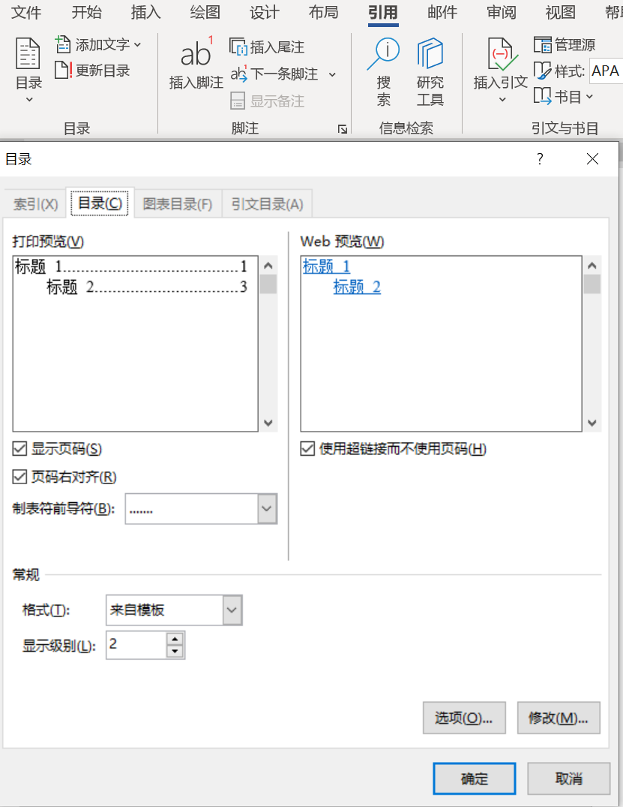
注：
1. 目次中的内容一般列出“章”、“条”二级标题即可；
2．X、Y表示具体的阿拉伯数字；
3. 毕业设计论文的基本内容
（1）概述
这部分内容一般包括三个部分：毕业设计课题研究的目的和意义，该课题涉及的学科在国内外的发展情况简介，课题的总体要求和规划等。
（2）课题方案论证
根据毕业设计课题要求提出设计方案，简述方案设计的基本理论依据。通常可以选择一个以上的方案进行比较，通过剖析各个方案的优缺点，达到论证自己的方案是较合理的目的。论文还应提出设计中采用的技术路线，以及新技术、新工艺、新工具等。
（3）方案的实现
毕业设计论文应写明实现方案的具体措施，硬件设计原理及电路，软件设计思想、数据结构、框图及典型程序，硬件软件调试的过程、结果，结果分析和评议等。
（4）结论
在这部分，设计者要对自己的工作作出评价，优点和不足是什么。也可以对设计中遇到的重要问题进行讨论，对今后进一步的研究发表展望。
（5）附录和参考文献
设计正文部分由各学院根据自己的专业需要自行设计
1 引言（可作为正文第1章标题，用小3号黑体，加粗，并留出上下间距为：段前0.5行，段后0.5行，下同）
请留出一个汉字的空间，下同
（小4号宋体+Times New Roman，1.5倍行距）………
1．1 （作为正文2级标题，用4号黑体，加粗）
（小4号宋体+Times New Roman，1.5倍行距）…………
1.1.1 （作为正文3级标题，用小4号黑体，不加粗）
（小4号宋体+Times New Roman，1.5倍行距）………
2
（小4号宋体+Times New Roman，1.5倍行距）………

！每部分一级标题从新的一页开始！

注：1．正文中表格与插图的字体一律用5号宋体；英文部分用Times New Roman字体；
2．正文各页的格式请以此页为标准复制，页脚中的页码用阿拉伯数字表示；
3．为保证打印效果，学生在打印前，请将全文字体的颜色统一设置成黑色。
4. 图
图包括曲线图、构造图、示意图、框图、流程图、记录图、地图、照片等。
图要精选，要具有自明性，切忌与表及文字表述重复。
图要清楚，但坐标比例不要过分放大，同一图上不同曲线的点要分别用不同形状的标识符标出。图中的术语、符号、单位等应与正文表述中所用一致。图在文中的布局要合理，一般随文编排，先见文字后见图。
图序与图题：图序一律采用阿拉伯数字分章编号，第3章第2个图的图序为“图3.2”；图题应简明。图序和图题间空1个汉字距，居中排于图的下方。例如：
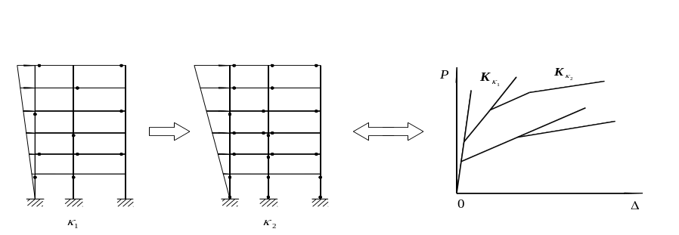
图3.2 非线性构形状态转移过程示意图

例如：图3.2 非线性构形状态转移过程示意图

照片图要求主题和主要显示部分的轮廓鲜朗，便于制版，要标明出处。如用放大缩小的复制品，必须清晰，反差适中。照片上应有表示目的物尺寸的标度。
5. 表
表中参数应标明量和单位的符号。表一般随文排，先见相应文字后见表。
表序与表题：表序一律采用阿拉伯数字分章编号，如第3章第1个表的表序表示为“表3.1”；表题应简明。表序和表题间空1个汉字距，居中排于表的上方。
表的编排，一般是内容和测试项目由左至右横读，数据依序竖读。表的编排建议采用国际通行的三线表。例如：
表3.2 文献类型和标识代码
文献类型 | 标识代码 | 文献类型 | 标识代码
普通图书 | M | 会议录 | C
汇编 | G | 报纸 | N
期刊 | J | 学位论文 | D
报告 | R | 标准 | S
专利 | P | 数据库 | DB
计算机程序 | CP | 电子公告 | EB

表格较大，不能在一页打印、需要转页排时，需在续表上方居中注明“续表”，续表的表头应重复排出。
5. 表达式
表达式主要指数学表达式，也包括文字表达式。表达式需另行起排，并用阿拉伯数字分章编号。序号加圆括号，右顶格排。例如：第3章第2个表达式

当广义控制截面具有式（3.2）的广义本构关系时，可定义如下的截面示性数
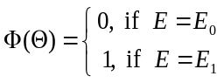 （3.2）

结 论

（小4号宋体+Times New Roman，1.5倍行距）…………

致 谢

（小4号宋体+Times New Roman，1.5倍行距）…………

参 考 文 献

- Park J S, O'Brien J C, Cai C J, 等. Generative Agents: Interactive Simulacra of Human Behavior[C]. 见（in）: Proceedings of the 36th Annual ACM Symposium on User Interface Software and Technology. New York: ACM, 2023. 1-22.
- Hong S, Zhuge M, Chen J, 等. MetaGPT: Meta Programming for A Multi-Agent Collaborative Framework[C]. 见（in）: The Twelfth International Conference on Learning Representations. Vienna: ICLR, 2024. 1-20.
- Qian C, Liu W, Liu H, 等. ChatDev: Communicative Agents for Software Development[C]. 见（in）: Proceedings of the 62nd Annual Meeting of the Association for Computational Linguistics. Bangkok: Association for Computational Linguistics, 2024. 15174–15186.
- Shen Y, Song K, Tan X, 等. HuggingGPT: Solving AI Tasks with ChatGPT and its Friends in Hugging Face[C]. 见（in）: Advances in Neural Information Processing Systems 36. New Orleans: NeurIPS, 2023. 1-20.
- Yao S, Zhao J, Yu D, 等. ReAct: Synergizing Reasoning and Acting in Language Models[C]. 见（in）: 11th International Conference on Learning Representations. Kigali: ICLR, 2023. 1-33.
- Wijerathne O, Nimasha A, Fernando D, 等. ScheduleMe: Multi-Agent Calendar Assistant[C]. 见（in）: Huang C R, 等编. Proceedings of the 39th Pacific Asia Conference on Language, Information and Computation. Hanoi: Association for Computational Linguistics, 2025. 309-319.
- Google Research. Optimizing LLM-based trip planning[EB/OL]. 2025（2025-06-06）. https://research.google/blog/optimizing-llm-based-trip-planning/.
- Wang G, Xie Y, Jiang Y, 等. Voyager: An Open-Ended Embodied Agent with Large Language Models[EB/OL]. 2023（2023-05-25）. https://arxiv.org/abs/2305.16291.
- Song C H, Wu J, Washington C, 等. LLM-Planner: Few-Shot Grounded Planning for Embodied Agents with Large Language Models[C]. 见（in）: Proceedings of the IEEE/CVF International Conference on Computer Vision. Paris: IEEE, 2023. 1-10.
- ichardson C, Smith F. Microservices: From Design to Deployment[M]. San Francisco: NGINX Inc., 2016. 1-80.
- 奇叔, 楼浩然, 欧阳文. Django+Vue.js企业级全栈开发实战[M]. 北京: 机械工业出版社, 2021. 1-300.
- Casalicchio E, Iannucci S. The state-of-the-art in container technologies: Application, orchestration and security[J]. Concurrency and Computation: Practice and Experience, 2020, 32(17): e5668.
- Chase H. LangChain: Building applications with LLMs through composability[EB/OL]. 2023（2023-01-01）. https://github.com/langchain-ai/langchain.
- Liang Y, Wu C, Song T, 等. TaskMatrix.AI: Completing Tasks by Connecting Foundation Models with Millions of APIs[EB/OL]. 2023（2023-03-29）. https://arxiv.org/abs/2303.16434.
- Wu Q, Bansal G, Zhang J, 等. AutoGen: Enabling Next-Gen LLM Applications via Multi-Agent Conversation Framework[EB/OL]. 2023（2023-08-16）. https://arxiv.org/abs/2308.08155.

